基础医学院反腐倡廉宣传教育月活动信息五
开展反腐倡廉主题宣传。坚持正面引导与反面警示结合的原则，充分利用基础医学院网站开设反腐倡廉专栏，制作“三严三实”、“廉洁自律，铸造师魂，加强高校师德师风建设”展板、“教师誓词”，加大对上级有关党风廉政建设规定、反腐败典。
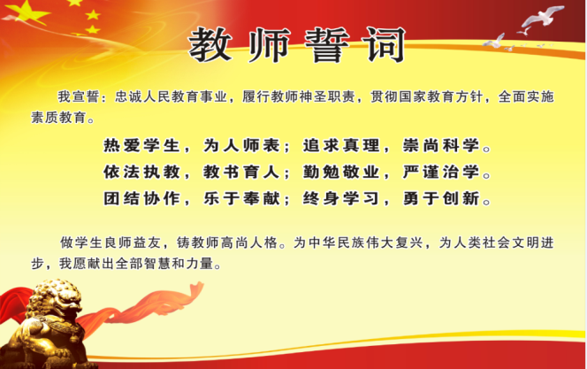
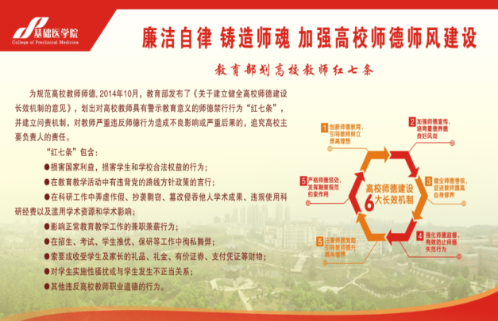
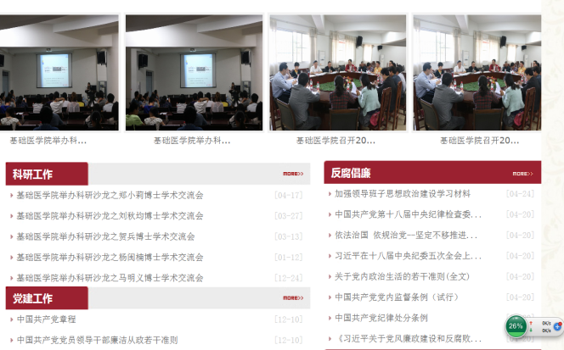

利用网站、橱窗、展板等平台，宣传党风廉政建设规定、反腐败典型案例

